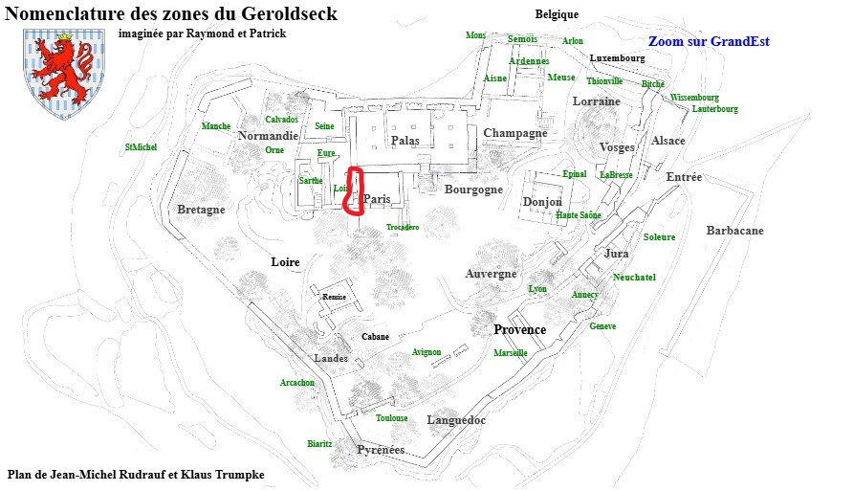
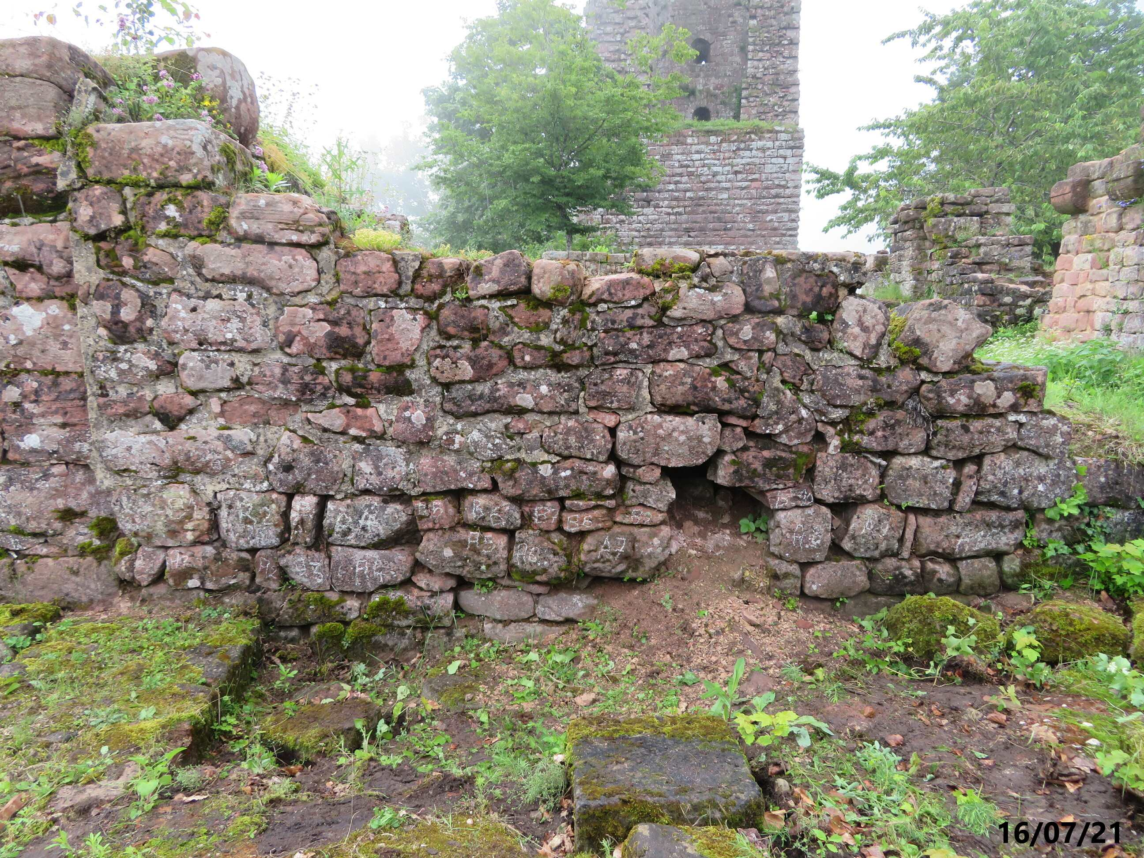
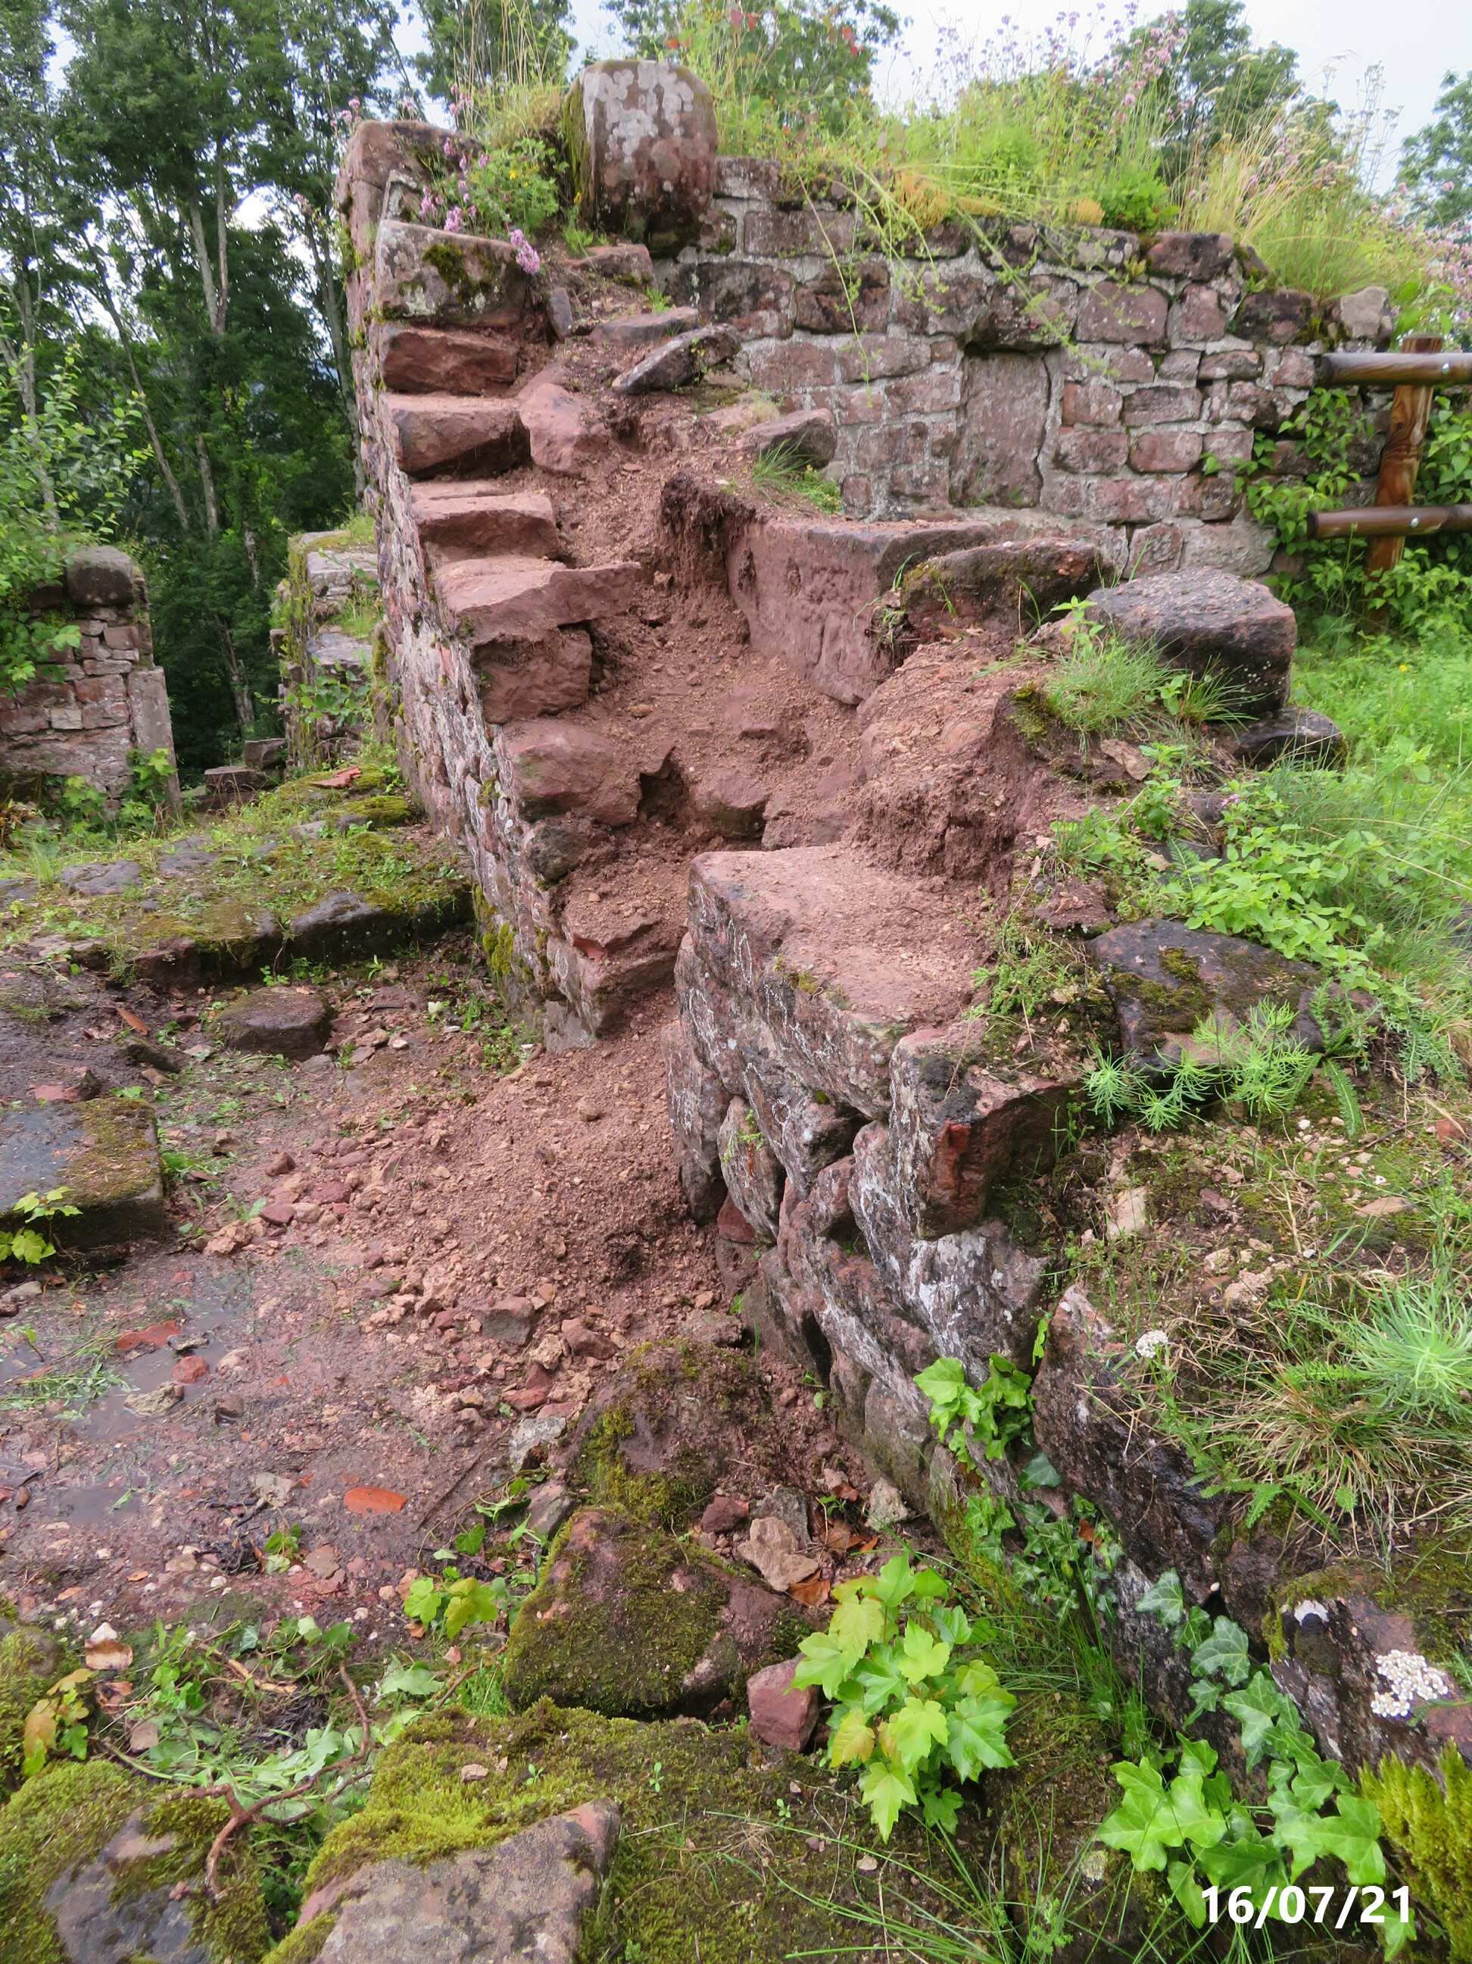
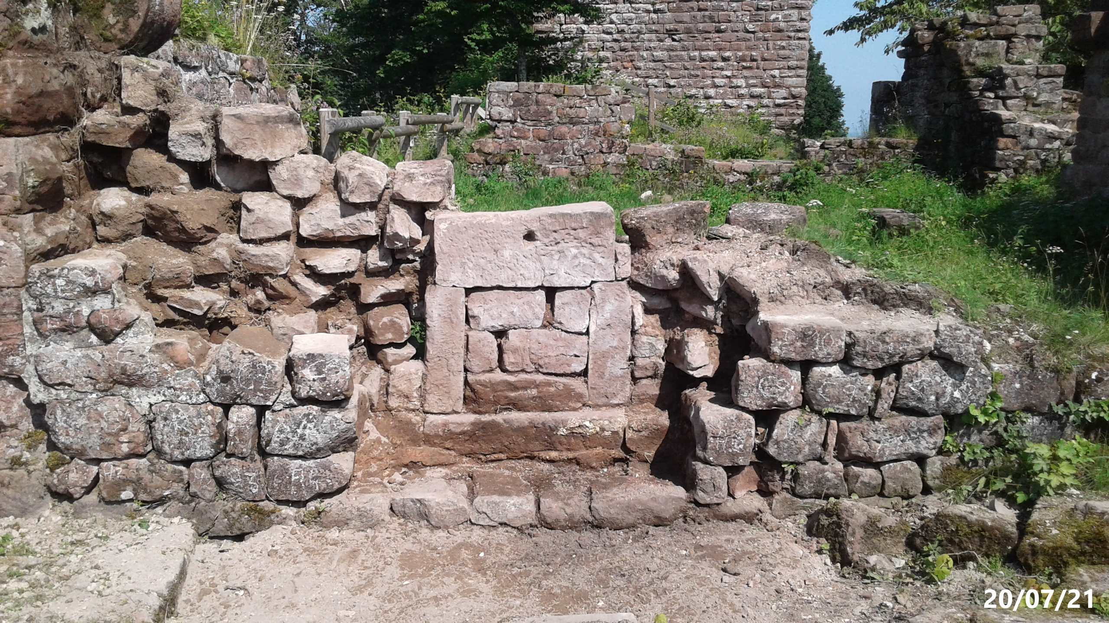
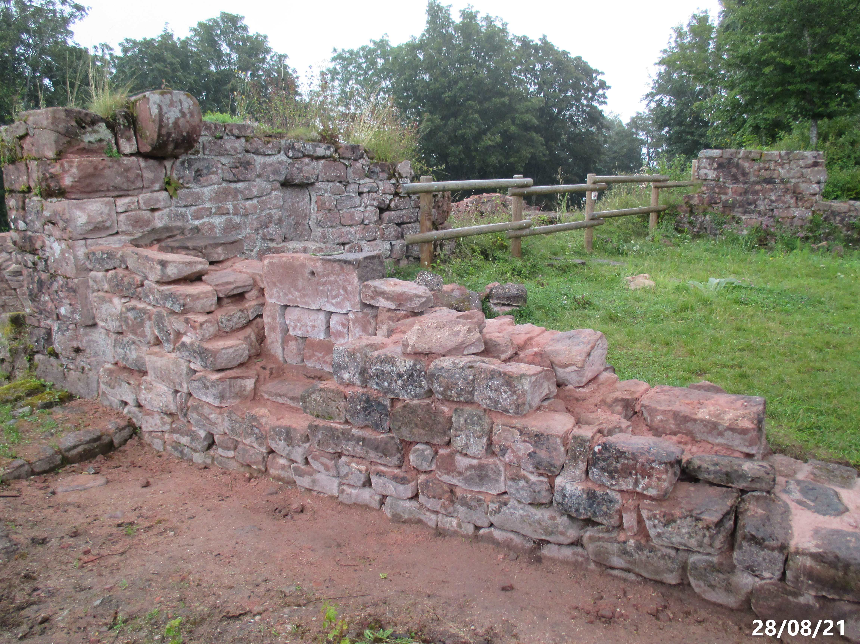
CHATEAU DU GRAND GEROLDSECK : DEMANDE DE TRAVAUX MUR ZONE PARIS

Zone dans la partie
Centrale du château

Vue du mur en 2021

Il était prés de tomber

Début de démontage avec découverte d'un encadrement Vue du mur aprés consolidation

CHATEAU DU GRAND GEROLDSECK : DEMANDE DE TRAVAUX MUR ZONE PARIS

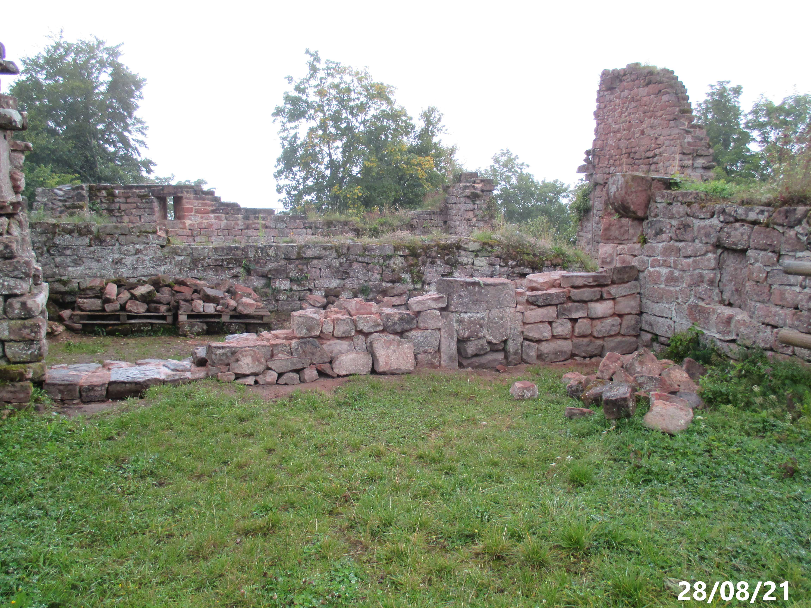

Vue de l'autre coté du mur
aprés consolidation

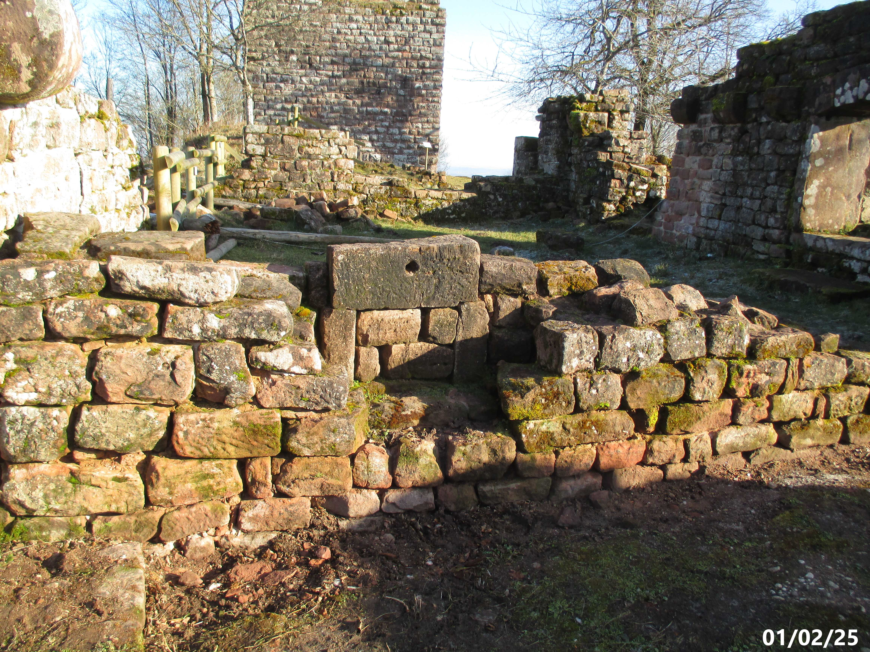

Reste à rocailler et à jointer

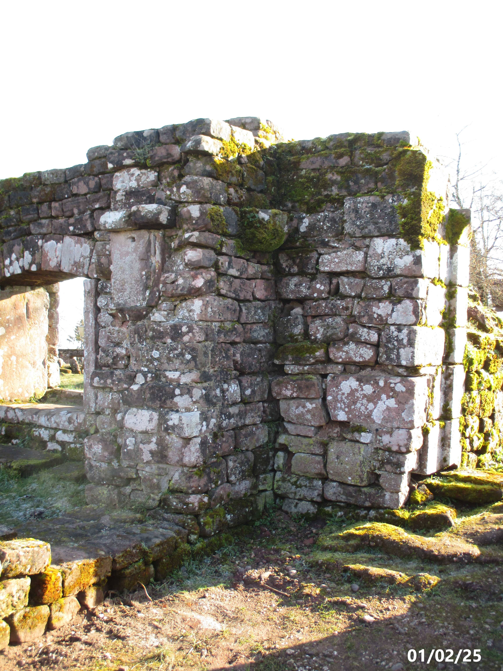

Et dans ce coin de mur
consolider les pierres qui s'affaisse
et jointer

